Décoration d'intérieur
" Transformez les espaces, créez des émotions."
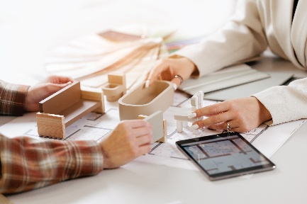
Le Baccalauréat Technique spécialisation « Décoration d’Intérieur » initie les étudiants à la fois aux compétences artistiques (dessin, couleurs, histoire de l’art) et aux outils techniques (logiciels comme AutoCAD, technologie des matériaux, perspective), afin de les préparer à concevoir et aménager des espaces esthétiques et fonctionnels.

Cycle de 3 ans menant au diplôme du Baccalauréat Technique (BT).
1. Conditions d'admission
- Après la classe de Troisième (EB9) ou Brevet Professionnel (BP2).

2. Aptitudes & Qualités
Le cursus plonge l'élève au cœur du langage des machines.
🧠 Ce que vous allez acquérir
- Créativité et sens esthétique : Maîtrise de l'harmonie des couleurs, des textures et de l'éclairage.
- Dessin technique & DAO : Apprentissage du dessin à la main et des logiciels de conception assistée par ordinateur (AutoCAD, SketchUp).
- Connaissance des matériaux : Étude du bois, des métaux, des tissus et des revêtements modernes.
- Écoute et conseil : Capacité à comprendre les besoins d'un client et à proposer des solutions adaptées à son budget.

3. Débouchés : Emplois ou Formation Supérieures
💼 Option A : Insertion Professionnelle Immédiate
- Assistant décorateur en agence d'architecture d'intérieur.
- Conseiller en aménagement dans les showrooms de meubles ou de cuisines.
- Étalagiste / Visual merchandiser pour les boutiques et centres commerciaux.
- Dessinateur en décoration d’intérieur dans des bureaux d'études.
📚 Option B : Enseignement Supérieur
- Technique Supérieure (TS) : Architecture d'intérieur, bâtiment et travaux publics, topographie...
- Etudes Universitaires : Vers les facultés des Arts et de design (scénographie ou design industriel), Architecture, Sciences Économiques ou de Gestion, Faculté des Sciences humaines, Faculté des Sciences Politiques (à l’exception du droit), Faculté des Lettres et de la pédagogie…

